OPIS PRZEDMIOTU ZAMÓWIENIA
(OPZ)

“Wymiana źródeł ciepła w lokalach mieszkalnych, komunalnych na terenie Miasta Sulejówek”

Kompleksowy demontaż starych źródeł ciepła, dostawa i montaż kotłów
na pellet drzewny (podwyższony standard), przebudowa instalacji
na układ zamknięty, dostosowanie przewodów kominowych

Zamawiający:
Miasto Sulejówek
ul. Dworcowa 55, 05-070 Sulejówek

Spis treści
1. Przedmiot i zakres zamówienia
2. Szczegółowe wymagania techniczne dla kotła na pellet drzewny
3. Wymagania dotyczące bezpieczeństwa układu zamkniętego
4. Prace kominowe – wymagania szczegółowe
5. Opis lokali objętych modernizacją wraz z dokumentacją zdjęciową
6. Wizja lokalna i warunki realizacji
7. Obowiązki Wykonawcy i formalności końcowe
8. Uwagi szczególne
9. Załączniki

1. Przedmiot i zakres zamówienia
Zamawiający: Miasto Sulejówek, ul. Dworcowa 55, 05-070 Sulejówek
Przedmiot zamówienia: Kompleksowe wykonanie robót budowlano-instalacyjnych związanych z modernizacją źródeł ciepła w budynkach komunalnych Miasta Sulejówek, obejmujących demontaż starych źródeł ciepła, dostawę i montaż kotłów na pellet drzewny (podwyższony standard), przebudowę instalacji na układ zamknięty, dostosowanie przewodów kominowych oraz montaż osprzętu instalacyjnego.
Modernizacją objęto 11 lokali komunalnych zlokalizowanych w budynkach przy:
- ul. Szosowa 5 – lokale nr 15, 16, 4 (3 lokale)
- ul. Sejmowa 22 – lokale nr 1, 4 (2 lokale)
- ul. Łukasińskiego 10 – budynki 10/1 lokale m.5,6,8 , 10/2- lokale m. 4,6 , 10/3 – lokale m.7 (6 lokali)

Modernizacja / przystosowanie obecnych systemów grzewczych opiera się na demontażu i utylizacji obecnego źródła ciepła, odcięciu i demontażu naczynka wyrównującego oraz całkowitej przebudowie dotychczasowego układu otwartego na system zamknięty.

1.1. Zakres realizacji
Zakres zamówienia obejmuje następujące prace w każdym lokalu:

Demontaż i utylizacja starych źródeł ciepła
Rozbiórka, odłączenie oraz całkowity demontaż istniejących źródeł ciepła na paliwo stałe (piece kaflowe z wężownicą, kotły węglowe klasy 3). Wykonawca jest zobowiązany do zagospodarowania zdemontowanych urządzeń i poddania ich utylizacji zgodnie z przepisami prawa ochrony środowiska. Potwierdzeniem wykonania jest karta przekazania odpadu lub zaświadczenie ze złomowiska. Wyłącznie w przypadku pieców kaflowych dopuszcza się pisemne oświadczenie Wykonawcy o rozbiórce i legalnej utylizacji gruzu oraz elementów ceramicznych.

Dostawa i montaż nowego kotła na pellet drzewny
Dostawa wraz z montażem fabrycznie nowego kotła na pellet drzewny o mocy znamionowej do 9 kW w każdym lokalu. Zbiornik na pellet musi być zintegrowany z kotłem, tj. musi znajdować się w obudowie urządzenia. Szczegółowe wymagania techniczne kotłów określono w rozdziale 2.

Przebudowa instalacji na układ zamknięty
Proces wymaga: demontażu naczynka wyrównawczego, instalacji ciśnieniowego naczynia przeponowego, montażu kompletnej grupy zabezpieczającej (zawór bezpieczeństwa, manometr, automatyczny odpowietrznik). Należy zamontować energooszczędną pompę obiegową, zawór antykondensacyjny dbający o utrzymanie minimalnej temperatury powrotu wymaganej przez producenta kotła oraz magnetyczny separator zanieczyszczeń. Dopuszcza się rezygnację z montażu ww. elementów wyłącznie wtedy, gdy kocioł posiada je fabrycznie wbudowane i zintegrowane.

Montaż elektronicznego regulatora pokojowego
W każdym lokalu należy zamontować dedykowany elektroniczny regulator pokojowy sterujący pracą kotła.

Podłączenie instalacji C.W.U.
W lokalach gdzie dotychczasowy piec służył do podgrzewania wody, należy wykonać lokalne podłączenie istniejącej instalacji ciepłej wody użytkowej do nowego kotła. Dotyczy lokali: Szosowa 5/4, Sejmowa 22/1, Sejmowa 22/4.

Prace kominowe
Dostosowanie przewodów kominowych poprzez montaż kwasoodpornego wkładu stalowego. Zestawienie: ul. Szosowa – 3 szt. × 9 mb (27 mb), ul. Sejmowa – 2 szt. × 6 mb (12 mb), ul. Łukasińskiego – 6 szt. × 5 mb (30 mb). Łącznie: 11 wkładów, 69 mb. Wykonawca musi wkalkulować ewentualne frezowanie kominów. Szczegóły w rozdziale 5.

Uruchomienie i szkolenie
Pierwsze autoryzowane uruchomienie każdego kotła przez serwisanta z uprawnieniami producenta oraz przeszkolenie najemcy lokalu z obsługi sterownika, regulatora pokojowego i głowic.

2. Szczegółowe wymagania techniczne dla kotła na pellet drzewny
Dostarczane urządzenia muszą bezwzględnie spełniać wymogi Programu Ochrony Powietrza dla województwa mazowieckiego oraz poniższe parametry:
Parametr | Jednostka | Wymaganie
Wpis na Listę ZUM | – | TAK – aktualny wpis z nadanym numerem;  Wykonawca podaje kod z listy ZUM przed wmontowaniem danego element do zatwierdzenia Zamawiającego.
Klasa efektywności energetycznej | – | Minimum A+ (podwyższony standard)
Norma | – | 5 klasa wg PN-EN 303-5 + Ecodesign
Emisja cząstek stałych | mg/m³ | ≤ 20
Sprawność kotła | % | ≥ 85
Moc znamionowa maksymalna | kW | ≤ 9
Minimalna moc po modulacji | kW | ≤ 2,5
Zakres modulacji mocy | kW | min. 2,5 – max. 9 (automatyczna)
Paliwo podstawowe | – | Pellet drzewny, średnica 6 mm
Podajnik paliwa | – | Automatyczny, zintegrowany
Zasobnik na pellet | – | Zintegrowany z kotłem (w obudowie),  min. 30 l
Ruszt awaryjny | – | BRAK – niedopuszczalny
Maks. temperatura robocza | °C | 85
Maks. temperatura powrotu | °C | 55
Dopuszczalne ciśnienie robocze | bar | 1,5
Wymiary maks. (szer.×głęb.×wys.) | mm | 600 × 800 × 1700
Palnik | – | Pelletowy z samoczyszczeniem
Panel sterowania | – | Wbudowany, intuicyjny
Moduł komunikacji internetowej | – | Możliwość podłączenia – zdalny dostęp
Czujniki | – | Czujnik podciśnienia, czujnik spalin

3. Wymagania dotyczące bezpieczeństwa układu zamkniętego
W związku z przejściem z układu otwartego na układ zamknięty, Wykonawca musi wyposażyć każdą instalację w elementy gwarantujące bezpieczeństwo pracy systemu (zgodnie z normą PN-EN 12828):

3.1. Naczynie przeponowe
Dobór, dostawa i montaż nowego naczynia wzbiorczego przeponowego o pojemności ściśle dopasowanej do zładu wody w całej instalacji C.O..

3.2. Grupa bezpieczeństwa
Montaż kompletnej grupy bezpieczeństwa: zawór bezpieczeństwa o odpowiednim ciśnieniu otwarcia dopasowanym do kotła, manometr oraz automatyczny odpowietrznik.

3.3. Zabezpieczenie termiczne
Jeśli producent kotła wymaga tego przy montażu w układzie zamkniętym – instalacja zaworu termicznego zabezpieczenia odpływowego podłączonego do instalacji wodociągowej i kanalizacyjnej budynku.

4. Prace kominowe – wymagania szczegółowe

4.1. Wkłady kominowe – wymagania materiałowe i montażowe
Wykonawca zobowiązany jest do dostawy i montażu wkładów kominowych ze stali kwasoodpornej spełniających łącznie następujące wymagania:
- Średnica wewnętrzna wkładu kominowego musi być bezwzględnie zgodna z wymaganiami określonymi w dokumentacji techniczno-ruchowej (DTR) producenta zastosowanego kotła. Jako zasadę ogólną przyjmuje się, że średnica wkładu nie może być mniejsza niż średnica wylotu spalin (czopucha) z kotła.
- Zamawiający wymaga stosowania wkładów o średnicy nie mniejszej niż 120 mm, co jest podyktowane zapewnieniem prawidłowej eksploatacji oraz łatwości serwisowania instalacji kominowej. Dopuszcza się zastosowanie wkładów o średnicy 100 mm wyłącznie w sytuacjach wyjątkowych, pod warunkiem że producent kotła jednoznacznie dopuszcza taką średnicę przewodu kominowego w dokumentacji technicznej urządzenia.
- Każdy wkład kominowy musi być wyposażony w otwór rewizyjny z drzwiczkami umożliwiającymi kontrolę i czyszczenie przewodu kominowego.
- U podstawy każdego wkładu kominowego Wykonawca zamontuje skraplacz (odskraplacz) zapewniający odprowadzenie kondensatu powstającego w procesie spalania paliwa pelletowego.
- Każdy przewód kominowy zostanie zakończony nasadą typu daszek. Zamawiający nie dopuszcza stosowania nasad typu „strażak" z uwagi na ich negatywny wpływ na pracę kotłów pelletowych (zakłócanie ciągu kominowego).

4.2. Przyłącze kominowe – wymagania wykonawcze
Wykonawca zobowiązany jest do wykonania przyłącza kominowego (połączenia kotła z przewodem kominowym) z zachowaniem następujących wymagań:
- Zabrania się montażu kotła w bezpośrednim sąsiedztwie ściany z podłączeniem do komina prostym odcinkiem poziomym. Przyłącze kominowe musi pełnić funkcję tłumienia nadmiernego ciągu kominowego, co zapobiega stratom kominowym oraz zapewnia prawidłową, stabilną pracę kotła pelletowego.
- Trójnik wkładu kominowego należy zabudować na wysokości ok. 50–80 cm powyżej osi czopucha kotła (wylotu spalin z kotła). Powyższe rozwiązanie konstrukcyjne wymusza zastosowanie minimum dwóch kolan w przyłączu, co zapewnia optymalne warunki ciągu kominowego.
- Przyłącze kominowe musi być bezwzględnie wykonane jako w pełni demontowalne, umożliwiające przeprowadzenie czyszczenia i konserwacji bez konieczności odsuwania lub demontażu kotła.
- Wykonawca zobowiązany jest do takiego usytuowania kotła i poprowadzenia przyłącza, aby zapewniony był swobodny dostęp do drzwiczek rewizyjnych wkładu kominowego w trakcie całego okresu eksploatacji instalacji.

4.3. Frezowanie przewodów kominowych
Zamawiający informuje, że przekrój istniejących przewodów kominowych w budynkach objętych zamówieniem może uniemożliwiać bezpośredni montaż wkładów stalowych o wymaganej średnicy. Wykonawca zobowiązany jest uwzględnić w cenie oferty koszt bezinwazyjnego frezowania (rozwiercania) przewodów kominowych ceglanych przy użyciu głowic diamentowych do średnicy zapewniającej prawidłowy montaż wkładu kominowego ze stali kwasoodpornej.
Zamawiający nie przewiduje dodatkowego wynagrodzenia z tytułu konieczności wykonania frezowania kominów. Niedoszacowanie tego elementu przez Wykonawcę na etapie kalkulacji oferty nie będzie stanowić podstawy do roszczeń o zwiększenie wynagrodzenia umownego.

4.4. Odbiór kominiarski
Po zakończeniu robót kominowych Wykonawca zobowiązany jest do uzyskania i przekazania Zamawiającemu pozytywnej opinii kominiarskiej w formie protokołu powykonawczego, wystawionego przez osobę posiadającą uprawnienia Mistrza Kominiarskiego. Opinia musi jednoznacznie potwierdzać prawidłowość wykonania wkładów kominowych, szczelność przewodów spalinowych oraz zapewnienie właściwego ciągu kominowego dla zastosowanych urządzeń grzewczych. Brak pozytywnej opinii kominiarskiej uniemożliwia dokonanie odbioru końcowego robót w zakresie prac kominowych.

4.5. Zestawienie wkładów kominowych
Lokalizacja | Ilość szt. | Długość jedn. [mb] | Długość łączna [mb]
ul. Szosowa 5 | 3 | 9 | 27
ul. Sejmowa 22 | 2 | 6 | 12
ul. Łukasińskiego 10 | 6 | 5 | 30
RAZEM | 11 | – | 69

5. Opis lokali objętych modernizacją wraz z dokumentacją zdjęciową
Poniżej przedstawiono szczegółowy opis stanu obecnego instalacji c.o. oraz zalecenia modernizacyjne dla każdego lokalu komunalnego objętego zamówieniem, wraz z dokumentacją zdjęciową.

5.1. Lokal ul. Szosowa 5/15
Powierzchnia: ok. 30 m², zapotrzebowanie na moc: 3,5 kW

Opis stanu obecnego instalacji c.o.
Mieszkanie o powierzchni ok. 30 m², z szacunkowym zapotrzebowaniem na moc źródła ciepła wynoszącym 3,5 kW, ogrzewane jest niezależnym układem grawitacyjnym w systemie otwartym, gdzie zabezpieczenie przed wzrostem ciśnienia stanowi naczynko wyrównawcze. Sercem instalacji jest tradycyjna kuchnia kaflowa wyposażona w wężownicę wodną, podłączona do starego, ceglanego komina o długości około 9 metrów. Z kuchni ciepło rozprowadzane jest rurociągiem stanowiącym niestandardowe połączenie starych rur stalowych bezpośrednio do grzejników aluminiowych bez użycia pompy obiegowej, co czyni układ grawitacyjny bezprądowym. Brak zbiornika ciepłej wody użytkowej (zdemontowany przez poprzedniego użytkownika).

Zalecenia i wytyczne modernizacyjne
W ramach modernizacji zaleca się całkowitą likwidację starej kuchni kaflowej, nakazuje się jej demontaż oraz utylizację zgodną z przepisami ochrony środowiska. Montaż nowoczesnego kotła na pellet z automatycznym podawaniem paliwa (lista ZUM), o minimalnej mocy po modulacji maks. 2,5 kW. Pracą źródła ciepła musi zarządzać elektroniczny regulator pokojowy. Przebudowa układu otwartego na zamknięty (naczynie przeponowe, grupa bezpieczeństwa). Montaż kwasoodpornego wkładu kominowego (~9 mb). Pozostawianą instalację grzejnikową wyposażyć w pompę obiegową, zawór antykondensacyjny i separator magnetyczny.

Dokumentacja zdjęciowa
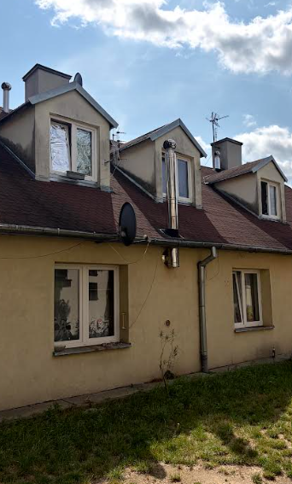 | 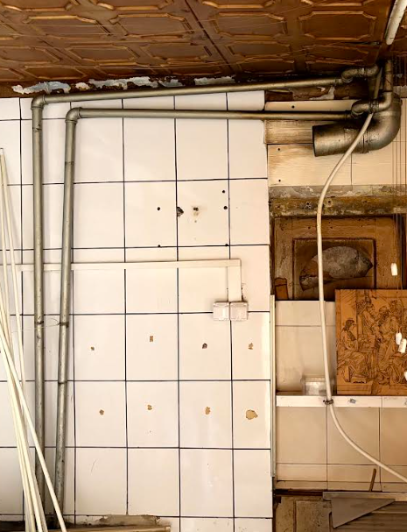 | 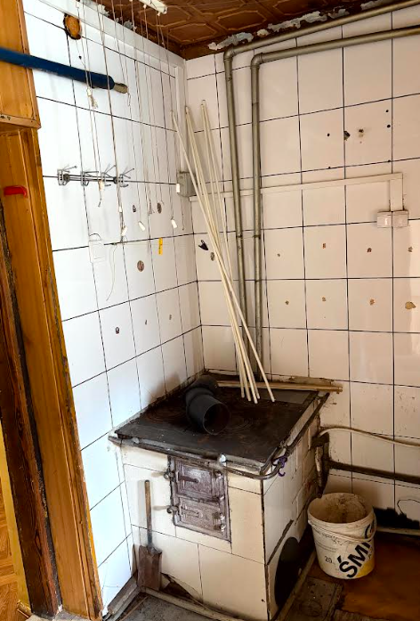

5.2. Lokal ul. Szosowa 5/16
Powierzchnia: ok. 30 m², zapotrzebowanie na moc: 4 kW

Opis stanu obecnego instalacji c.o.
Mieszkanie o powierzchni ok. 30 m², z zapotrzebowaniem na moc 4 kW, ogrzewane niezależnym układem w systemie otwartym z naczynkiem wyrównawczym. Źródłem ciepła jest kocioł węglowy FAWORY klasy trzeciej o mocy 8 kW, podłączony do ceglanego komina o długości ok. 9 metrów. Ciepło rozprowadzane rurociągiem z rur stalowych do grzejników stalowych i aluminiowych, system wspomagany pompą obiegową. C.W.U. – sprawny bojler elektryczny.

Zalecenia i wytyczne modernizacyjne
Likwidacja kotła węglowego klasy 3, demontaż i utylizacja. Montaż nowoczesnego kotła na pellet z automatycznym podawaniem paliwa (lista ZUM), modulacja min. do 2,5 kW. Regulator pokojowy. Przebudowa na układ zamknięty. Wkład kominowy ~9 mb. Nowa pompa obiegowa, zawór antykondensacyjny, separator magnetyczny.

Dokumentacja zdjęciowa
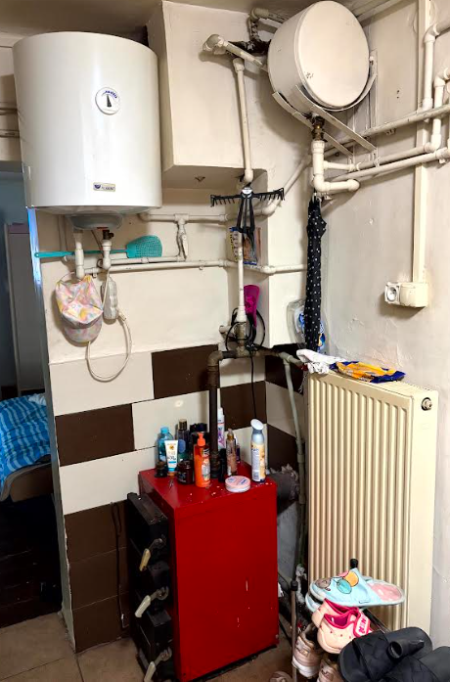

5.3. Lokal ul. Szosowa 5/4
Powierzchnia: ok. 36 m², zapotrzebowanie na moc: 4 kW

Opis stanu obecnego instalacji c.o.
Mieszkanie ok. 36 m², zapotrzebowanie 4 kW. Układ otwarty z naczynkiem wyrównawczym. Kuchnia kaflowa z wężownicą podłączona do ceglanego komina ~9 mb. Rury stalowe, grzejniki stalowe, układ grawitacyjny bezprądowy. C.W.U. – zbiornik z wężownicą podgrzewany z pieca oraz grzałką elektryczną.

Zalecenia i wytyczne modernizacyjne
Likwidacja kuchni kaflowej. Montaż nowoczesnego kotła na pellet z automatycznym podawaniem paliwa (lista ZUM), modulacja do 2,5 kW. Regulator pokojowy. Przebudowa na układ zamknięty. Wkład kominowy ~9 mb. Pompa obiegowa, zawór antykondensacyjny, separator magnetyczny. Podłączenie istniejącego zbiornika C.W.U. z pompą ładującą.

Dokumentacja zdjęciowa
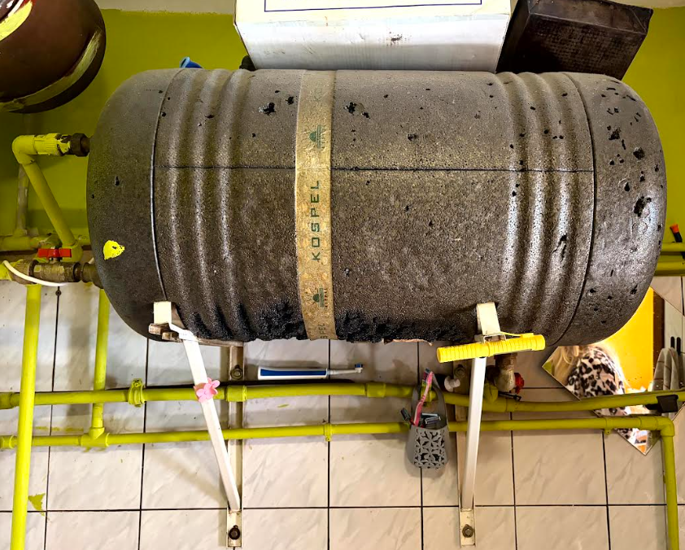 | 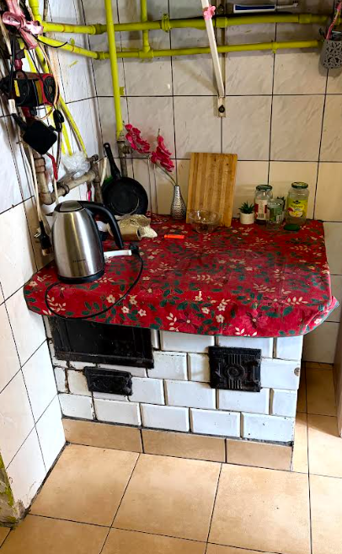

5.4. Lokal ul. Sejmowa 22/1
Powierzchnia: ok. 40 m², zapotrzebowanie na moc: 4,5 kW

Opis stanu obecnego instalacji c.o.
Mieszkanie ok. 40 m², zapotrzebowanie 4,5 kW. Układ otwarty. Kocioł węglowy EkoPlus (TERMO-TECH Stąporków, 2012 r.), klasa 3, moc 8 kW, podłączony do komina z wkładem ceramicznym ~6 mb. Rury stalowe i PVC, grzejniki aluminiowe, stalowe i ogrzewanie podłogowe, pompa obiegowa. C.W.U. – zbiornik z wężownicą (piec + grzałka elektryczna).

Zalecenia i wytyczne modernizacyjne
Likwidacja kotła węglowego klasy 3. Montaż nowoczesnego kotła na pellet z automatycznym podawaniem paliwa (lista ZUM), modulacja do 2,5 kW. Regulator pokojowy. Przebudowa na układ zamknięty. Wkład kominowy ~6 mb. Nowa pompa obiegowa, zawór antykondensacyjny, separator magnetyczny. Podłączenie zbiornika C.W.U. z pompą ładującą. Wydzielone pomieszczenie kotłowni – dopuszcza się źródło ciepła z oddzielnym podajnikiem i w innych wymiarach.

Dokumentacja zdjęciowa
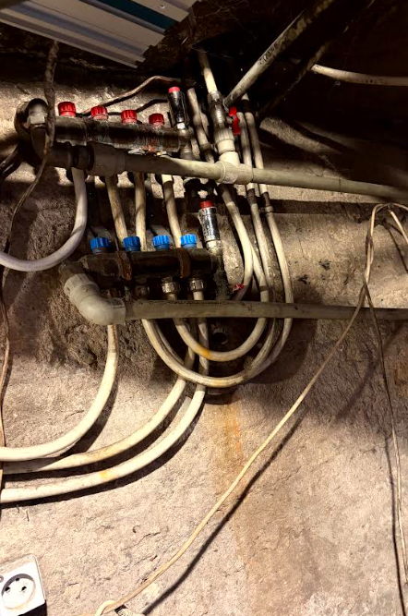 | 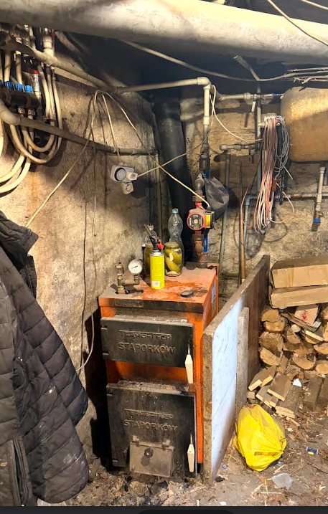 | 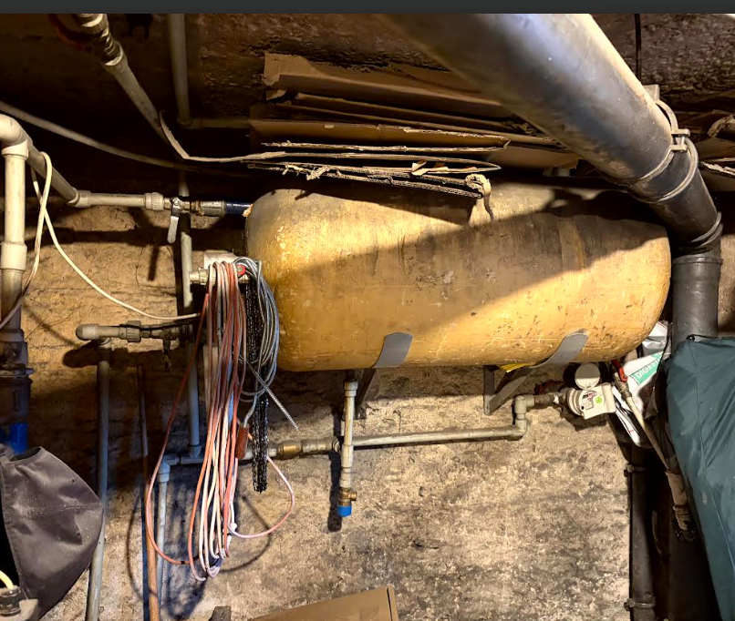

5.5. Lokal ul. Sejmowa 22/4
Powierzchnia: ok. 57 m², zapotrzebowanie na moc: 5,5 kW

Opis stanu obecnego instalacji c.o.
Mieszkanie ok. 57 m², zapotrzebowanie 5,5 kW. Układ otwarty. Kocioł węglowy Wiar (2013 r.), klasa 3, moc 6–8 kW, komin ~6 mb. Rury stalowe i PVC, grzejniki aluminiowe i ogrzewanie podłogowe, pompa obiegowa. C.W.U. – zbiornik z wężownicą (piec + grzałka). UWAGA: Dostęp do kotłowni przez niewielki właz w podłodze pokoju mieszkalnego (605×700 mm) i drabinę.

Zalecenia i wytyczne modernizacyjne
Likwidacja kotła węglowego. Montaż nowoczesnego kotła na pellet z automatycznym podawaniem paliwa (lista ZUM), modulacja do 2,5 kW. Regulator pokojowy. Przebudowa na układ zamknięty. Wkład kominowy ~6 mb. Pompa, zawór antykondensacyjny, separator. Podłączenie C.W.U. z pompą ładującą. UWAGA: otwór do kotłowni 605×700 mm – uwzględnić przy doborze pieca. Wydzielone pomieszczenie – dopuszcza się źródło z oddzielnym podajnikiem i w innych wymiarach.

Dokumentacja zdjęciowa
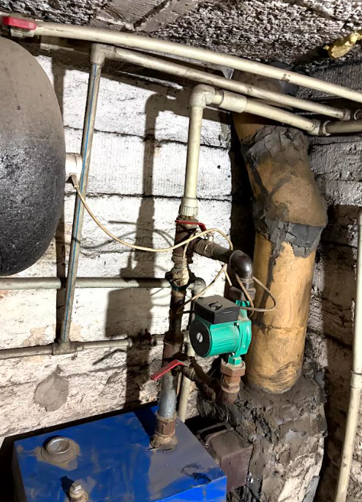 | 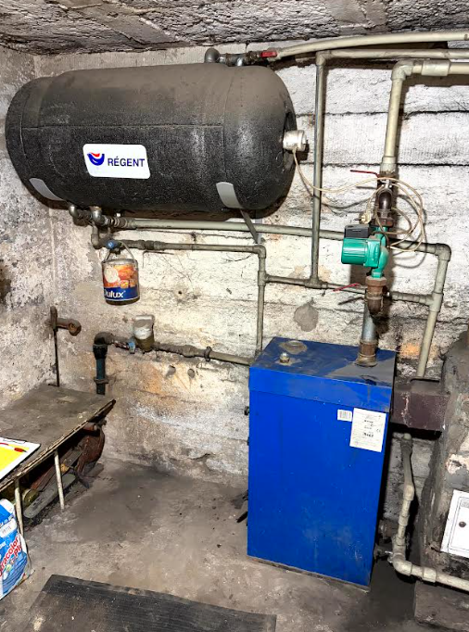 | 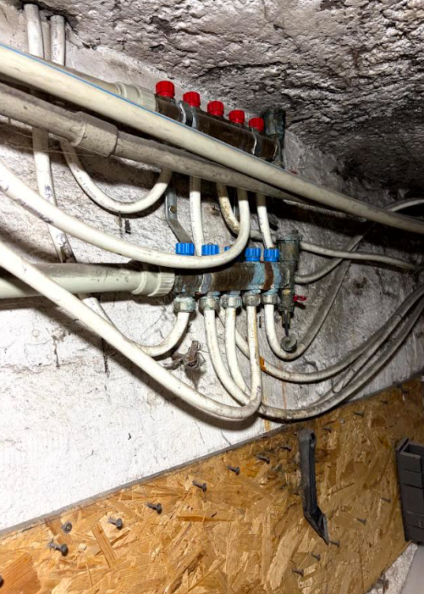

5.6. Lokal ul. Łukasińskiego 10/1 m.6
Powierzchnia: ok. 38 m², zapotrzebowanie na moc: 4 kW

Opis stanu obecnego instalacji c.o.
Mieszkanie ok. 38 m², zapotrzebowanie 4 kW. Układ otwarty. Kocioł węglowy FAWORY, klasa 3, moc 8 kW, ceglany komin ~5 mb. Rury PVC, grzejniki stalowe i aluminiowe, pompa obiegowa. C.W.U. – bojler elektryczny z wężownicą.

Zalecenia i wytyczne modernizacyjne
Likwidacja kotła węglowego. Montaż nowoczesnego kotła na pellet z automatycznym podawaniem paliwa (lista ZUM), modulacja do 2,5 kW. Regulator pokojowy. Przebudowa na układ zamknięty. Wkład kominowy ~5 mb. Nowa pompa obiegowa, zawór antykondensacyjny, separator magnetyczny.

Dokumentacja zdjęciowa
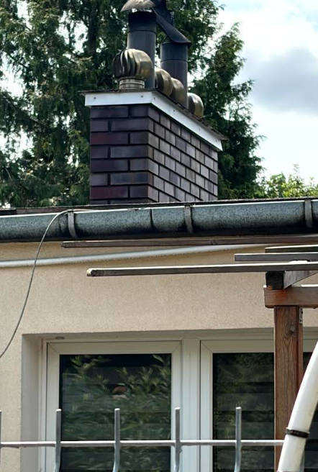 | 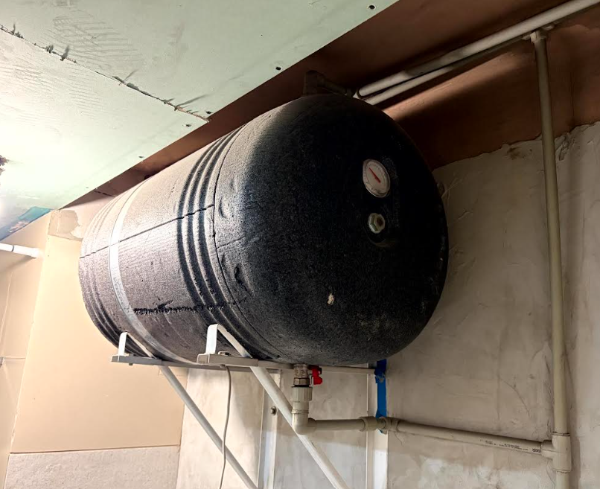 | 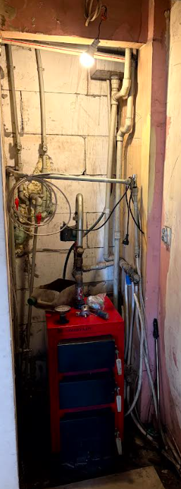

5.7. Lokal ul. Łukasińskiego 10/1 m.5
Powierzchnia: ok. 38 m², zapotrzebowanie na moc: 4 kW

Opis stanu obecnego instalacji c.o.
Mieszkanie ok. 38 m², zapotrzebowanie 4 kW. Układ grawitacyjny otwarty. Kuchnia kaflowa z wężownicą, ceglany komin ~5 mb. Rury stalowe, grzejniki stalowe, bezprądowy. Całkowity brak instalacji C.W.U. – woda podgrzewana w czajniku na płycie kuchni.

Zalecenia i wytyczne modernizacyjne
Likwidacja kuchni kaflowej. Montaż nowoczesnego kotła na pellet z automatycznym podawaniem paliwa (lista ZUM), modulacja do 2,5 kW. Regulator pokojowy. Przebudowa na układ zamknięty. Wkład kominowy ~5 mb. Montaż nowej pompy obiegowej, zawór antykondensacyjny, separator magnetyczny.

Dokumentacja zdjęciowa
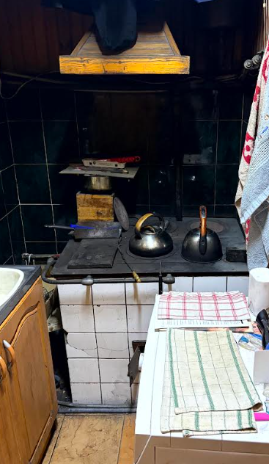 | 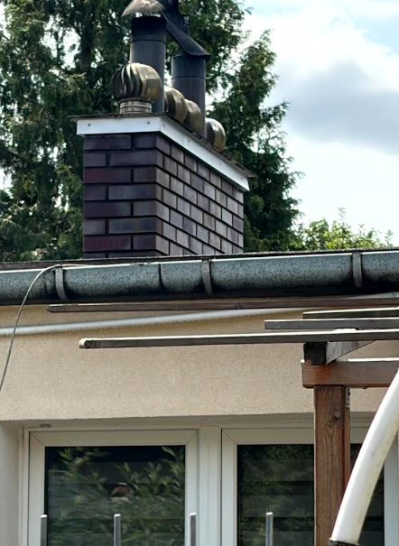 | 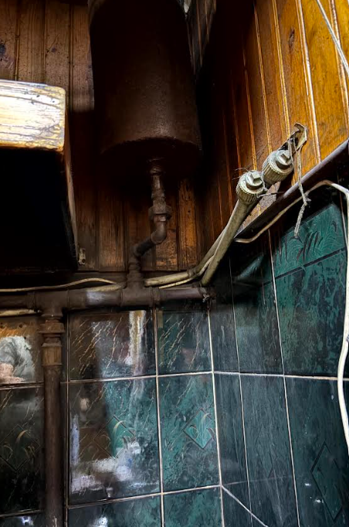

5.8. Lokal ul. Łukasińskiego 10/1 m.8
Powierzchnia: ok. 38 m², zapotrzebowanie na moc: 4 kW

Opis stanu obecnego instalacji c.o.
Mieszkanie ok. 38 m², zapotrzebowanie 4 kW. Układ otwarty. Kuchnia kaflowa z wężownicą, ceglany komin ~5 mb. Rury stalowe, grzejniki żeliwne, bezprądowy. C.W.U. – zbiornik z grzałką elektryczną.

Zalecenia i wytyczne modernizacyjne
Likwidacja kuchni kaflowej. Montaż nowoczesnego kotła na pellet z automatycznym podawaniem paliwa (lista ZUM), modulacja do 2,5 kW. Regulator pokojowy. Przebudowa na układ zamknięty. Wkład kominowy ~5 mb. Pompa obiegowa, zawór antykondensacyjny, separator magnetyczny.

Dokumentacja zdjęciowa
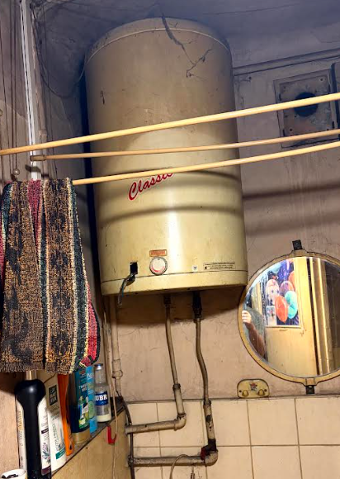 | 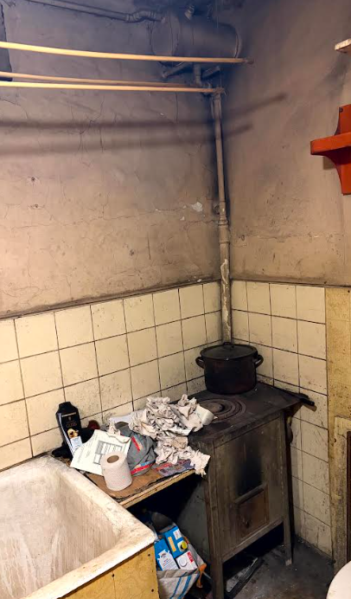 | 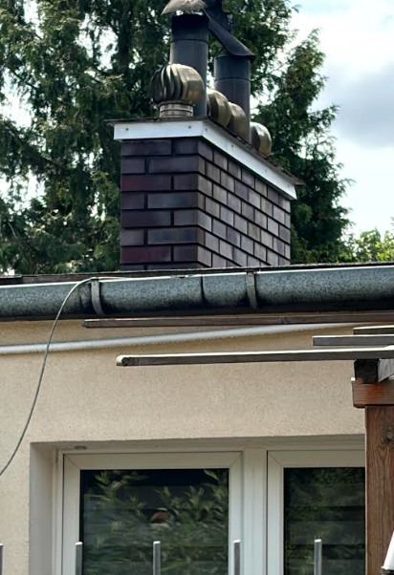

5.9. Lokal ul. Łukasińskiego 10/2 m.6
Powierzchnia: ok. 35 m², zapotrzebowanie na moc: 4 kW

Opis stanu obecnego instalacji c.o.
Mieszkanie ok. 35 m², zapotrzebowanie 4 kW. Układ otwarty. Kocioł węglowy FAWORY, klasa 3, moc 8 kW, ceglany komin ~5 mb. Rury stalowe, grzejniki stalowe, pompa obiegowa. C.W.U. – bojler elektryczny z wężownicą.

Zalecenia i wytyczne modernizacyjne
Likwidacja kotła węglowego. Montaż nowoczesnego kotła na pellet z automatycznym podawaniem paliwa (lista ZUM), modulacja do 2,5 kW. Regulator pokojowy. Przebudowa na układ zamknięty. Wkład kominowy ~5 mb. Nowa pompa obiegowa, zawór antykondensacyjny, separator magnetyczny.

Dokumentacja zdjęciowa
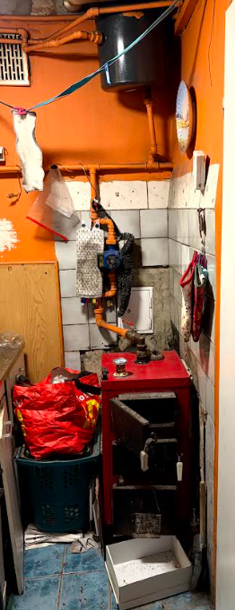 | 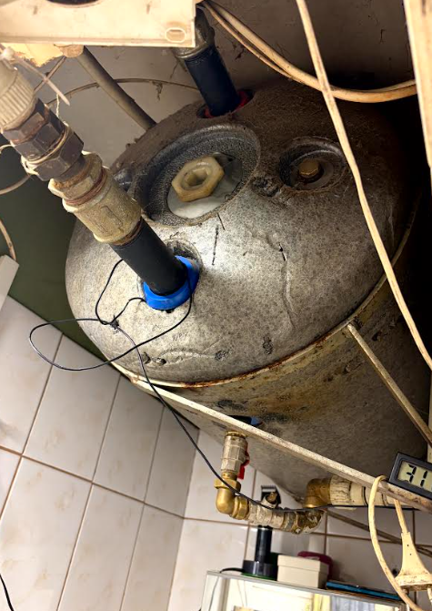

5.10. Lokal ul. Łukasińskiego 10/2 m.4
Powierzchnia: ok. 35 m², zapotrzebowanie na moc: 4 kW

Opis stanu obecnego instalacji c.o.
Mieszkanie ok. 35 m², zapotrzebowanie 4 kW. Układ otwarty. Kocioł węglowy FAWORY, klasa 3, moc 8 kW, ceglany komin ~5 mb. Rury stalowe, grzejniki stalowe, pompa obiegowa. C.W.U. – bojler elektryczny z wężownicą.

Zalecenia i wytyczne modernizacyjne
Likwidacja kotła węglowego. Montaż nowoczesnego kotła na pellet z automatycznym podawaniem paliwa (lista ZUM), modulacja do 2,5 kW. Regulator pokojowy. Przebudowa na układ zamknięty. Wkład kominowy ~5 mb. Nowa pompa obiegowa, zawór antykondensacyjny, separator magnetyczny.

Dokumentacja zdjęciowa
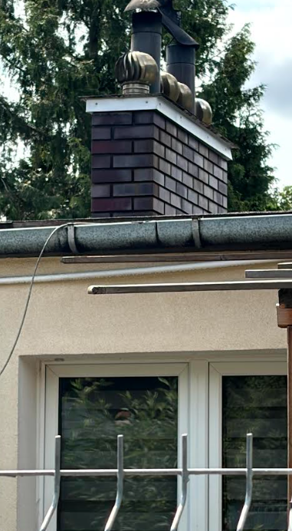 | 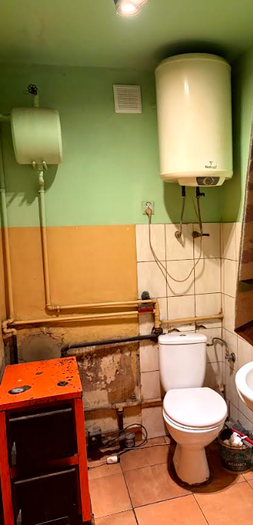 | 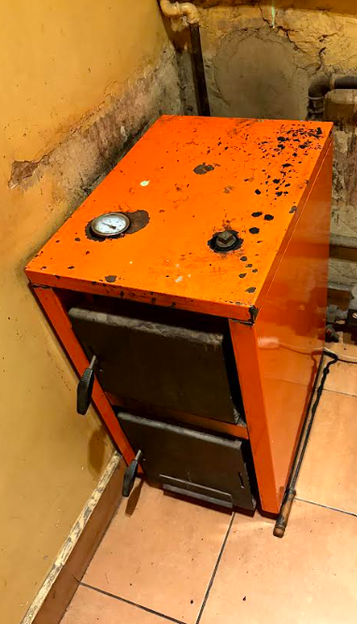

5.11. Lokal ul. Łukasińskiego 10/3 m.7
Powierzchnia: ok. 37 m², zapotrzebowanie na moc: 4 kW

Opis stanu obecnego instalacji c.o.
Mieszkanie ok. 37 m², zapotrzebowanie 4 kW. Układ otwarty. Kuchnia kaflowa z wężownicą, ceglany komin ~5 mb. Rury stalowe, grzejniki aluminiowe, bezprądowy. C.W.U. – zbiornik z grzałką elektryczną.

Zalecenia i wytyczne modernizacyjne
Likwidacja kuchni kaflowej. Montaż nowoczesnego kotła na pellet z automatycznym podawaniem paliwa (lista ZUM), modulacja do 2,5 kW. Regulator pokojowy. Przebudowa na układ zamknięty. Wkład kominowy ~5 mb. Pompa obiegowa, zawór antykondensacyjny, separator magnetyczny.

Dokumentacja zdjęciowa
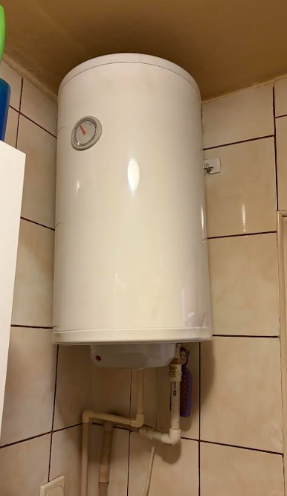 | 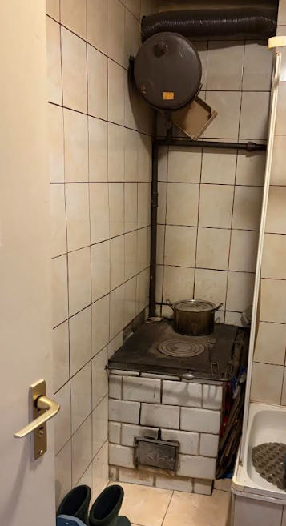 | 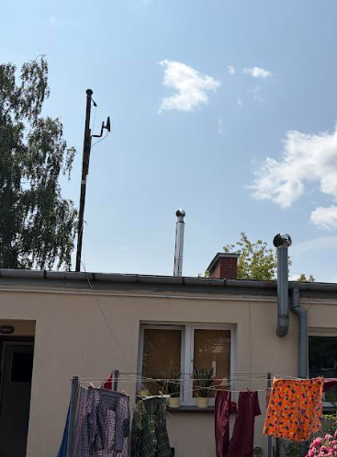

6. Wizja lokalna i warunki realizacji

6.1. Wizja lokalna
Wykonawca (oferent) ma możliwość przeprowadzenia szczegółowej wizji lokalnej w obiektach przed złożeniem oferty. Celem wizji jest naoczne zweryfikowanie stanu faktycznego, potwierdzenie geometrii i drożności przewodów kominowych, ocena konstrukcji ścian i stropów pod kątem planowanych przewiertów oraz ostateczne potwierdzenie możliwości technicznych realizacji zamówienia. Niezależnie od przeprowadzenia wizji lokalnej, Wykonawca zobowiązany jest do analizy przewodów kominowych i pomieszczeń na podstawie niniejszego OPZ i dokumentacji zdjęciowej.

6.2. Charakter ryczałtowy oferty
Oferta cenowa musi mieć charakter ryczałtowy i uwzględniać wszelkie koszty materiałów, robocizny, transportu, frezowania kominów oraz prac towarzyszących. Szkodliwe skutki zaniechania wizji lokalnej i błędnego oszacowania zakresu prac obciążają w pełni Wykonawcę.

6.3. Ryzyko techniczne
Wykonawca musi wkalkulować w cenę oferty potrzebę frezowania kominów ceglanych. Niedoszacowanie tego elementu nie będzie podstawą do roszczeń o dopłatę.

7. Obowiązki Wykonawcy i formalności końcowe

7.1. Próba szczelności
Hydrauliczna próba szczelności całego układu zakończona protokołem podpisanym przez przedstawiciela Zamawiającego.

7.2. Uruchomienie i szkolenie
Pierwsze autoryzowane uruchomienie kotła przez serwisanta z uprawnieniami producenta oraz przeszkolenie najemcy lokalu z obsługi sterownika, regulatora pokojowego i głowic.

7.3. Dokumentacja powykonawcza
Przekazanie Zamawiającemu kompletu dokumentów:
- Karta produktu i etykieta energetyczna kotła.
- Deklaracja zgodności Ecodesign (Ekoprojekt).
- Certyfikat potwierdzający wpis na Listę ZUM.
- Protokół szczelności całej instalacji C.O.
- Protokół odbioru przewodów kominowych (Mistrz Kominiarski).
- Karta przekazania odpadu (kotły metalowe) LUB oświadczenie o utylizacji (piece kaflowe).

8. Uwagi szczególne
- W lokalu Sejmowa 22/4 występuje otwór do kotłowni 605×700 mm – uwzględnić przy doborze pieca.
- Lokale Sejmowa 22/4 i 22/1 mają wydzielone pomieszczenia kotłowni – dopuszcza się źródła ciepła z oddzielnym podajnikiem i w innych wymiarach; pozostałe wytyczne bez zmian.
- W lokalach z dotychczasowym układem grawitacyjnym wymagany jest montaż nowej pompy obiegowej.
- Kocioł musi posiadać aktualny wpis na Listę ZUM.

